Δελτίο Τύπου - 5^{ο} Εσπερινό ΕΠΑΛ Πάτρας - 31.01.2022
Πανευρωπαϊκό Βραβείο στον Διαγωνισμό #CedefopPhotoAward 2021!

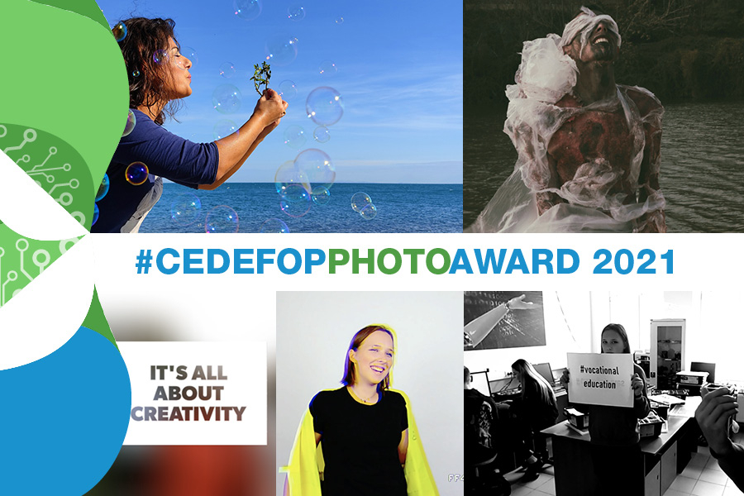
Μια σημαντική πρωτιά στον Πανευρωπαϊκό Διαγωνισμό #CedefopPhotoAward 2021, κατέλαβε ο Τομέας Εφαρμοσμένων Τεχνών του 5^{ου} Εσπερινού ΕΠΑΛ Πάτρας, με την ομάδα «Κυκλάδες». Ο Διαγωνισμός διοργανώνεται από το Cedefop, το Ευρωπαϊκό Κέντρο για την Ανάπτυξη της Επαγγελματικής Κατάρτισης, το οποίο στοχεύει στην προώθηση της Επαγγελματικής Εκπαίδευσης και Κατάρτισης (ΕΕΚ) εντός και εκτός Ευρωπαϊκής Ένωσης.

Συνολικά, 80 ομάδες σπουδαστών Επαγγελματικής Εκπαίδευσης και Κατάρτισης (ΕΕΚ) από 13 ευρωπαϊκές χώρες έλαβαν μέρος στον 6^{ο} Διαγωνισμό #CedefopPhotoAward. Οι ομάδες αποτελούνταν από 287 εκπαιδευόμενους και 63 εκπαιδευτικούς/εκπαιδευτές, που εκπροσωπούσαν 62 παρόχους εκπαίδευσης. Οι εκπαιδευόμενοι κλήθηκαν να μοιραστούν μια ιστορία αξιοσημείωτης εμπειρίας στην ΕΕΚ, δημιουργώντας μια πρωτότυπη φωτο-ιστορία ή/και βίντεο που περιλαμβάνει πράσινες ή ψηφιακές δεξιότητες.

Οι ομάδες της φωτο-ιστορίας που κατέλαβαν τις δύο πρώτες θέσεις, από την Ισπανία (ομάδα «Climate MakeUp» από το IES Ramón y Cajal) και την Ελλάδα (ομάδα «Cyclades» από το 5ο Εσπερινό ΕΠΑΛ Πάτρας), έχουν προταθεί για το κορυφαίο βραβείο που θα απονεμηθεί κατά τη διάρκεια της τελετής απονομής βραβείων αριστείας ΕΕΚ στην ευρωπαϊκή εβδομάδα επαγγελματικών δεξιοτήτων 2022, στις Βρυξέλλες (16-20 Μαΐου 2022).

Η πρώτη θέση θα αποφασιστεί μέσω διαδικτυακής ψηφοφορίας του κοινού, που διοργανώνεται από την Ευρωπαϊκή Επιτροπή. Η ψηφοφορία θα ξεκινήσει στις 25 Απριλίου.

Παρουσίαση της ελληνικής συμμετοχής
Τίτλος φωτο-ιστορίας: Re-Create the Sea
Ομάδα: Cyclades (Γαλάνη Παρασκευή, Διαμαντοπούλου Μαρία, Κωνσταντοπούλου Θεοδώρα, Σταυροπούλου Παρασκευή)
Υπεύθυνη Εκπαιδευτικός: Πατσιαλού Κωνσταντίνα ΠΕ89.01 Καλλιτεχνικών Σπουδών
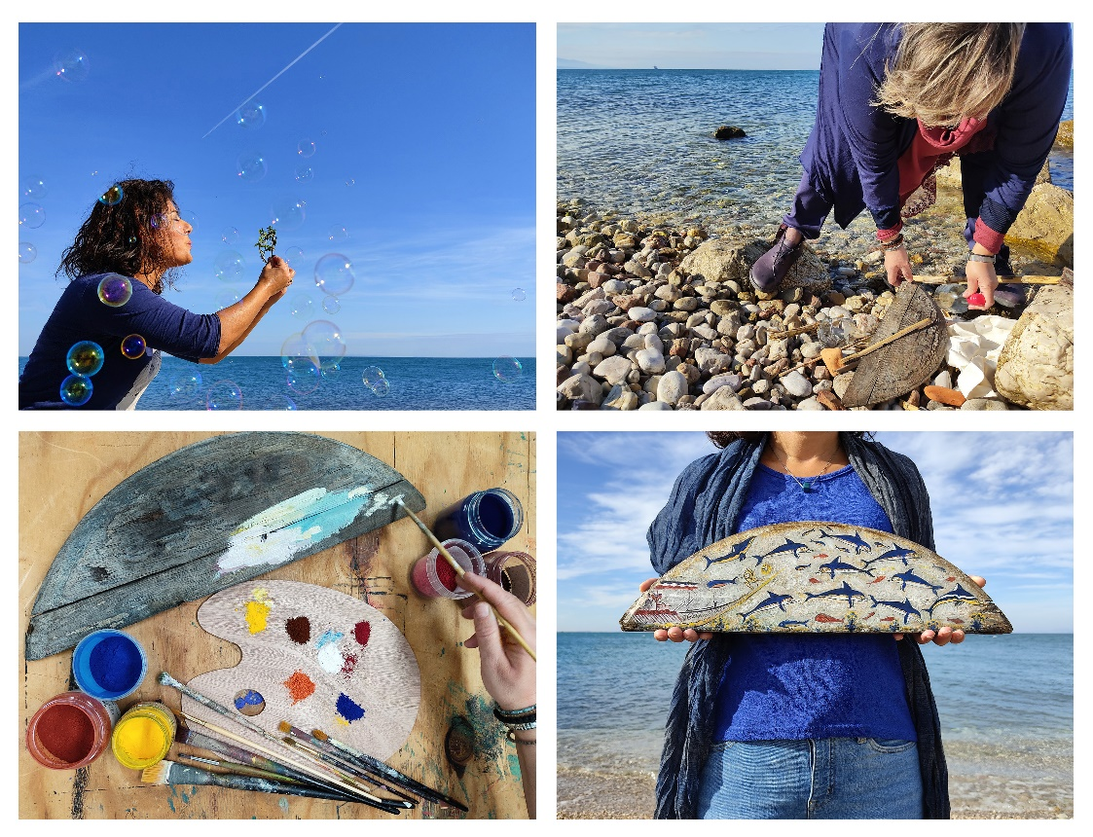
Φωτο-ιστορία: Οι Κυκλάδες ήταν Νύμφες που ο Θεός της θάλασσας μετέτρεψε σε νησιά, παρατεταγμένα σε κύκλο. Κυκλάδες είναι το όνομα της ομάδας μας και η αποστολή μας ως μαθήτριες του Τμήματος Εφαρμοσμένων Τεχνών είναι εμπνευσμένη από το θείο φως του Αιγαίου. Το έργο μας για φέτος μας παρακινεί να Καθαρίζουμε (Clean), να Συλλέγουμε (Collect), να Δημιουργούμε (Create) και να Αλλάζουμε (Change). “4Cs for the sea!” Αφαιρούμε και επαναχρησιμοποιούμε τα θαλάσσια απορρίμματα από την ακτογραμμή της περιοχής μας. Χρησιμοποιώντας φυσικές χρωστικές ουσίες και εργαλεία, όχι μόνο δίνουμε στα ευρήματά μας μια δεύτερη ευκαιρία ζωής, αλλά και διατηρούμε την οικολογική ακεραιότητα. “Ξαναδημιουργούμε τη Θάλασσα”.

Η ομάδα «Cyclades» εμπνεύστηκε από το ελληνικό χρώμα, το φως του Αιγαίου, τον Αιγαίο πολιτισμό, τις Κυκλάδες και τα Κυκλαδικά Ειδώλια. Οι κύκλοι συμβολίζουν τον κόσμο και την ανακύκλωση. Οι γυναικείες μορφές είναι οι Νύμφες που εμπνέονται, προστατεύουν και δημιουργούν. Η τελευταία εικόνα παραπέμπει στα κυκλαδικά ειδώλια σε κατάσταση εγκυμοσύνης, τα οποία αποτελούσαν ιδεατή απόδοση μιας “Μητέρας Θεάς”, σύμβολο γονιμότητας και αναγέννησης. Μία Θεά που επαναφέρει σε ισορροπία ουρανό, θάλασσα και γη!

Θερμά συγχαρητήρια στην ομάδα η οποία, μέσω της αγάπης και αφοσίωσης στο αντικείμενο του Τομέα Εφαρμοσμένων Τεχνών, όχι μόνο προωθεί την Επαγγελματική Εκπαίδευση, αλλά ταυτόχρονα προβάλλει την Ελλάδα και τον πολιτισμό της.

